Bogotá D.C., diciembre 19 de 2022

Honorable Representante
JUANA CAROLINA LONDOÑO
Presidenta
Comisión Segunda Constitucional Permanente
HONORABLE CÁMARA DE LA REPÚBLICA
Ciudad

Asunto: Ponencia para segundo debate del Proyecto de Ley Nº 296 de 2022 Cámara, 380 de 2022 Senado “Por medio de la cual se adoptan medidas para garantizar la defensa e integridad territorial en el ámbito espacial y se dictan otras disposiciones”.

Respetada presidenta:
Procedemos a rendir informe de ponencia para segundo debate del proyecto de ley del asunto, atendiendo la designación efectuada por la Mesa Directiva de la Comisión Segunda Constitucional Permanente de la Cámara de Representantes, en los siguientes términos:

- TRÁMITE DEL PROYECTO

El proyecto, de iniciativa congresional, fue radicado ante la Secretaría General del Honorable Senado de la República, con el objetivo de iniciar su trámite legislativo. La publicación se surtió en la Gaceta del Congreso Nº 651 de 2022 Senado.
El día 14 de junio de 2022 fue aprobado en primer debate en la sesión de Comisión Segunda Constitucional Permanente del Senado. La publicación se hizo en la Gaceta del Congreso Nº 660 de 2022 Senado
El día 16 de noviembre de 2022 fue aprobado en la plenaria de Senado. La publicación se hizo en la gaceta del congreso No. 1451 de 2022 Senado.
El día 14 de diciembre de 2022 fue debatido y en el desarrollo del mismo el texto fue modificado con proposiciones avaladas del Honorable Representante Luis Miguel López Aristizábal, modificando el texto de actividades espaciales permitidas a controladas, que aclara la función de control de la Fuerza Aérea Colombiana, quedando los artículos modificados como se muestra a continuación.
Artículo 2°. Actividades espaciales controladas. Las actividades espaciales podrán ser desarrolladas al interior del territorio nacional por personas naturales o jurídicas, de carácter público o privado.
Se podrán desarrollar las siguientes actividades espaciales controladas, previo control y supervisión del Ministerio de Defensa Nacional – Fuerza Aérea Colombiana:
a) Lanzamiento de vehículos orbitales.
b) Pruebas de vehículos orbitales.
c) Lanzamiento de vehículos suborbitales.
d) Pruebas de vehículos suborbitales.
Artículo 6°. Reglamentación y responsabilidad. El Gobierno Nacional, a través del Ministerio de Defensa Nacional, regulará todas las actividades espaciales contraladas, de conformidad con la normatividad que para el efecto se expida, así como, los tratados internacionales ratificados por Colombia.
Las personas naturales o jurídicas, de carácter público o privado, serán responsables de dichas actividades espaciales, así como por los daños que estas puedan causar.
Esta modificación también acogió el concepto emitido por la Presidencia de la República y remitido
Adicionalmente, la Honorable Representante Carolina Giraldo Botero presentó proposición de eliminación al Artículo 5º.
Lo anterior, en razón a que el artículo 217 de la Constitución Política establece que “La Nación tendrá para su defensa unas Fuerzas Militares permanentes constituidas por el Ejército, la Armada y la Fuerza Aérea”. Cambiar el nombre de la Fuerza Aérea sin modificar este artículo de la Constitución podría acarrear una demanda de inconstitucionalidad por vicio de fondo o material en tanto existiría una contradicción entre el contenido de la disposición y la Carta (Sentencia C-508/02) y/o por vicio de forma en tanto la vía para tal fin es aquella de un Proyecto de Acto Legislativo y no de un Proyecto de Ley ordinaria (Sentencia C-360/16).
Sin embargo, una vez la ponente Honorable Representante Elizabeth Jay-Pang Díaz aclaró que el cambio se realiza es en la denominación de la entidad y no en su nombre, la Representante Giraldo dejó su proposición como constancia para que esta fuera estudiada en el segundo debate.
Finalmente, mediante oficio CSCP - 3.2.02.655/2022 (IIS) fuimos designados ponentes para segundo debate; por ello, enviamos ponencia positiva para los fines pertinentes.

- OBJETO

La presente iniciativa legislativa tiene como principal objetivo “establecer medidas para garantizar la defensa e integridad territorial en el ámbito espacial, en el marco general para el desarrollo de las actividades espaciales en Colombia, considerando el importante papel que el Estado debe tener en este campo para la promoción y desarrollo del sector espacial en Colombia, así como en la ejecución de actividades en el espacio exterior, incluido la Luna y otros cuerpos celestes, en concordancia con la Constitución y los tratados internacionales ratificados por Colombia en la materia, procurando que las mismas se desarrollen en condiciones que no constituyan un riesgo para la seguridad y defensa nacional, la operación aérea y espacial, y la soberanía nacional”.

- CONTENIDO

El proyecto consta de siete (7) artículos, incluyendo el artículo correspondiente a su vigencia que “abarcan las disposiciones generales en cuanto a las actividades espaciales en Colombia; el cuidado del medio ambiente espacial y de los desechos espaciales; el registro de objetos lanzados al espacio ultraterrestre; el cambio de denominación de la Fuerza Aérea Colombiana y la responsabilidad”. En el articulado propuesto se incluye un artículo con el objeto de la ley.
El presente proyecto de ley contiene entonces una propuesta para regular al interior del país, las actividades espaciales permitidas, con miras a que las mismas se desarrollen en el marco de criterios de seguridad y defensa nacional, seguridad operacional aérea y espacial, así como garantías de integridad territorial.
Dicha regulación responde a la actual necesidad de articular en todos sus aspectos los desafíos que actualmente afronta el Sector Defensa en el escenario local, regional y global, de cara a sus responsabilidades en escenarios poco explorados, para lo cual se proponen además de la regulación expuesta, ajustes institucionales necesarios para proyectar así, las Fuerzas Militares – Fuerza Aérea Colombiana, como catalizador de la capacidad espacial en pro del desarrollo de la Nación y la coadyuvancia al cumplimiento de los fines del Estado consagrados en el artículo 2 Constitucional.
El Proyecto de Ley se desarrolla en los siguientes aspectos puntuales, los cuales resultan beneficiosos para el país así:
- Teniendo en cuenta el camino recorrido por otras naciones líderes en el ámbito espacial, quienes aprovechan los beneficios que conllevan el desarrollo de ciencia, tecnologías y aplicaciones derivadas del uso del espacio ultraterrestre, las cuales se fomentan a través de políticas y estrategias nacionales y regionales; se hace necesario que Colombia implemente medidas para incentivar el desarrollo de capacidades espaciales de la Nación, que permitan promover el desarrollo de la Nación hacia el espacio ultraterrestre, la conformación de infraestructura para el aprovechamiento de sus beneficios y aumento del conocimiento de población sobre esta temática; impulsando también la cooperación público-privada para alcanzar las ventajas que ofrecen el uso de las tecnologías espaciales.

- Así mismo, se hace necesario que las actividades relacionadas con el desarrollo de tecnologías espaciales en áreas como la ciencia, la investigación e innovación, se desarrollen bajo condiciones que no afecten la seguridad y defensa de la Nación y de la comunidad, propendiendo por el desarrollo de las operaciones espaciales que no se constituyen en un riesgo para el país o su conglomerado social.

- De igual manera es evidente que el Ministerio de Defensa Nacional – Fuerza aérea Colombiana, como entidad del Estado, ha sido pionera y líder del país en el desarrollo de capacidades, conocimiento y experticia en el ámbito espacial, articulando no solo su misión y visión, sino también su doctrina, organización, material y equipo, personal, infraestructura y presupuesto; para ejercer el dominio en el espacio, desde la perspectiva de la seguridad y defensa nacional y la integridad territorial, por lo que resulta no solo viable, sino conveniente, migrar a la denominación de esta Fuerza como Fuerza Aeroespacial Colombiana.

- JUSTIFICACIÓN

Para la Fuerza Aérea Colombiana, el ascender para alcanzar el espacio ultraterrestre, es un privilegio que se inspira en el amor por la patria y en la pasión para servir a todo un país, en tal sentido la institución incorporó el dominio del espacio en el año 2019 en su misión y visión, así:

“Misión: Volar, entrenar y combatir para vencer y dominar en el aire, el espacio y el ciberespacio, en defensa de la soberanía, la independencia, la integridad territorial, el orden constitucional y contribuir a los fines del Estado.

Visión: Para ejercer el dominio en el aire, el espacio y el ciberespacio, la Fuerza Aérea será innovadora, polivalente, interoperable, líder y preferente regional, con alcance global y con capacidades disuasivas reales, permanentes y sostenibles.”

Se considera que el espacio exterior comienza a unas 62 millas (100 kilómetros) sobre el nivel del mar en lo que se conoce como la línea de Kármán. Se trata de un límite imaginario a una altitud en la que no hay aire apreciable para respirar o dispersar la luz. Al pasar esta altitud, el azul empieza a dar paso al negro porque las moléculas de oxígeno no son lo suficientemente abundantes como para que el cielo sea azul.

El poder acercarse al espacio ultraterrestre y explorarlo, ha sido desde tiempos inmemorables un deseo de la humanidad, del cual nuestro país no es ajeno. Incansable en su búsqueda para tal fin, hoy la Fuerza Aérea Colombiana cuenta con un activo en el espacio, hito relevante para el país, pues permitió a Colombia materializar lo que parecía imposible, alcanzar el horizonte más allá de la atmósfera

Con la “Declaración sobre la cooperación internacional en la exploración y utilización del espacio ultraterrestre en beneficio e interés de todos los Estados”, se abrió una importante puerta para que Colombia sentara bases sólidas en procura de consolidar este objetivo. Hoy, con los primeros pasos en una larga carrera espacial por delante, la Fuerza Aérea Colombiana busca articular todo su andamiaje hacia una fructífera exploración y utilización del espacio ultraterrestre. Parte de ello, consiste precisamente en armonizar el nombre de nuestra Fuerza Aérea Colombiana por Fuerza Aeroespacial Colombiana, alineando así su denominación hacia una meta a la cual se dirigen esfuerzos constantemente.

Es importante señalar que el acceso al espacio trae consigo una gran connotación social, económica y política para nuestro país, pues crea un nuevo horizonte hasta ahora casi inexplorado por las instituciones del Estado a través de sus propias capacidades. Es darle a la Nación la oportunidad de mirar al futuro desde otra perspectiva lo cual redunda en mejores posibilidades para la educación, la investigación y el desarrollo económico.

Es importante enmarcar el contexto constitucional que gira en torno a la presente iniciativa legislativa, pues a la luz de la Constitución Política de 1991, cabe resaltar el origen de la Fuerza Aérea Colombiana para lo cual es pertinente mencionar los siguientes artículos:

“Artículo 101. (…) También son parte de Colombia, el subsuelo, el mar territorial, la zona contigua, la plataforma continental, la zona económica exclusiva, el espacio aéreo, el segmento de la órbita geoestacionaria, el espectro electromagnético y el espacio donde actúa, de conformidad con el Derecho Internacional o con las leyes colombianas a falta de normas internacionales.”

Artículo 217. “La Nación tendrá para su defensa unas Fuerzas Militares permanentes constituidas por el Ejército, la Armada y la Fuerza Aérea.

Las Fuerzas Militares tendrán como finalidad primordial la defensa de la soberanía, la independencia, la integridad del territorio nacional y del orden constitucional. (…)”,

La Ley determinará el sistema de reemplazos en las Fuerzas Militares, así como los ascensos, derechos y obligaciones de sus miembros y el régimen especial de carrera, prestacional y disciplinario, que les es propio.”

Desde el punto de vista de las entidades del Estado, la Fuerza Aérea Colombiana, conforme lo señala la Resolución Ministerial N° 0192 de 2021, tiene como su misión el dominar entre otros, el ambiente espacial; mediante el desarrollo de operaciones multidimensionales que aportan no solo a la seguridad y defensa nacional, sino además a la primacía del orden constitucional, siendo así coherente modificar su denominación como Fuerza Aeroespacial Colombiana.

A la fecha, la FAC cuenta con más de 11 años de experiencia en la adquisición de productos geomáticos derivados de tecnología espacial a través de la estación terrena operada por personal de la Fuerza Aérea altamente entrenado y capacitado en tecnología espacial.

Bajo esta perspectiva, resulta conveniente implementar estrategias que permitan al interior del país, desarrollar la temática espacial desde una perspectiva de seguridad y defensa nacional, seguridad en la operación aérea y espacial y que garanticen la integridad del territorio nacional, siendo además oportuno, robustecer el rol institucional de la Fuerza Aérea Colombiana a través de una denominación mucho más acorde a su responsabilidad, armonizando así la definición de los siguientes objetivos:

- Promover el desarrollo de la ciencia y la tecnología espacial al interior del país, con un rol claramente definido, soportado en alianzas con entidades públicas y privadas.

- Fomentar y continuar con el desarrollo de una capacidad espacial pertinente y suficiente al interior del país y consecuentemente al interior de la FAC.

- Fomentar espacios de cooperación con miras en la exploración y utilización del espacio ultraterrestre como un objetivo e interés de Estado.

- Facilitar el intercambio de conocimientos y de tecnología con diferentes entidades, propendiendo por el desarrollo espacial de la Nación.

- PROBLEMÁTICA ACTUAL, EN MATERIA DE DESARROLLO
ESPACIAL Y SU INCIDENCIA EN ASPECTOS TALES COMO LA SEGURIDAD Y DEFENSA NACIONAL, LA OPERACIÓN AÉREA Y ESPACIAL,
Y LA SOBERANÍA NACIONAL.

Para el autor, la proliferación de grupos, redes y centros de investigación espacial, han puesto de manifiesto la existencia de un nuevo concepto de pruebas que usan tanto el espacio aéreo, como en cuestión de tiempo el espacio exterior, mediante el lanzamiento y pruebas de diferente tipo de vehículos suborbitales y orbitales, que, sin la debida supervisión, control y regulación, ponen en riesgo a los ciudadanos y sus bienes, siendo necesaria regular esta actividad y otras asociadas a las actividades espaciales en Colombia.

En el contexto de la Cuarta Revolución Industrial, donde las tecnologías espaciales impactan de manera transversal la dinámica de Estado en cuanto a sus aspectos económicos, políticos, educativos, comerciales y militares entre otros, es fundamental contar con una estrategia plenamente decantada.

Bajo esta consideración, cobra sentido la operacionalización de los esfuerzos que, como Institución, la FAC está desarrollando. Lo anterior, con una estructura organizacional del nivel operacional en donde se continúen adquiriendo nuevas y mejores capacidades y sosteniendo las actuales, como son las alcanzadas con el satélite FACSAT-1 y el proyecto FACSAT-2.

Teniendo en cuenta la experiencia adquirida por la FAC en materia de cooperación internacional y nacional para la exploración y utilización del espacio ultraterrestre, como por ejemplo el marco de gobernanza que promueve la articulación entre actores e instancias, primordialmente a través de la Comisión Colombiana del Espacio, de la cual la FAC desarrolla funciones como Secretaría Ejecutiva y Técnica, con alcance e importancia cada vez mayores en el desarrollo espacial, se encuentra razonable y se recomienda la modificación del nombre de la FAC como Fuerza Aeroespacial Colombiana.

La visión de futuro en el que se resalta el papel del espacio y los amplios beneficios sociales y económicos derivados de él, promueve positivamente la articulación de la institución para impulsar la estrategia de la FAC, encaminada al desarrollo espacial del país, en donde pueden converger asuntos nacionales de importancia tales como el medio ambiente, la administración de recursos hídricos del país, los sistemas de navegación por satélite, el cambio climático, entre otros.

Resulta conveniente y necesario para los intereses de la Nación fortalecer, además del sector defensa, el desarrollo y empleo de capacidades nacionales para lograr cimentar los pasos de Colombia hacia el objetivo de materializar con tecnología local el empleo del espacio.

Por lo anteriormente expuesto, es necesario que el desarrollo de las actividades espaciales mencionadas, se lleven a cabo bajo la supervisión y control del Estado colombiano, esto, a través de una institución que cuente con las capacidades, experticia, conocimiento y doctrina decantada en el dominio aéreo y espacial, ingredientes necesarios para estandarizar y acompañar este tipo de actividades; permitiendo así la seguridad física y operacional de cada uno de los habitantes del territorio nacional.

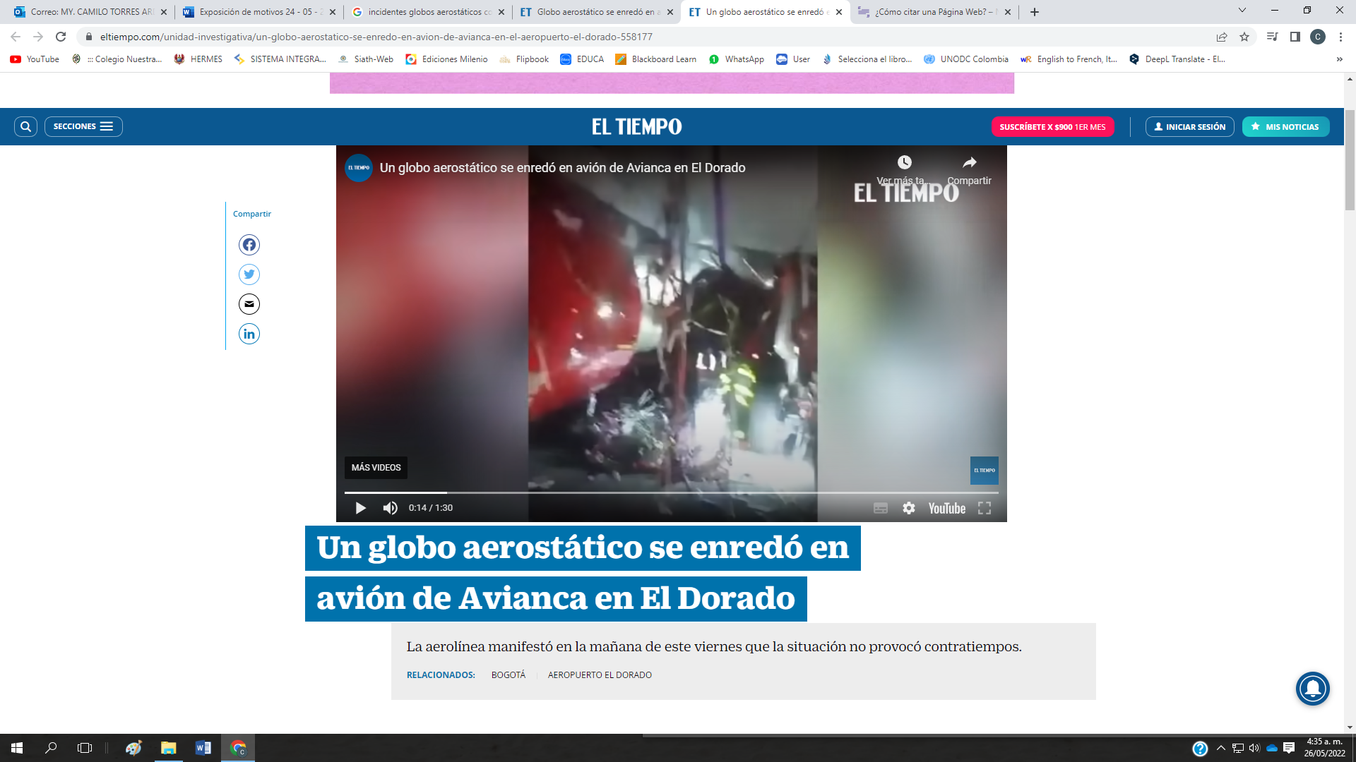

www.eltiempo.com (31 de diciembre de 2021). Recuperado el 24/05/2022 de https:// https://www.eltiempo.com/unidad-investigativa/un-globo-aerostatico-se-enredo-en-avion-de-avianca-en-el-aeropuerto-el-dorado-558177

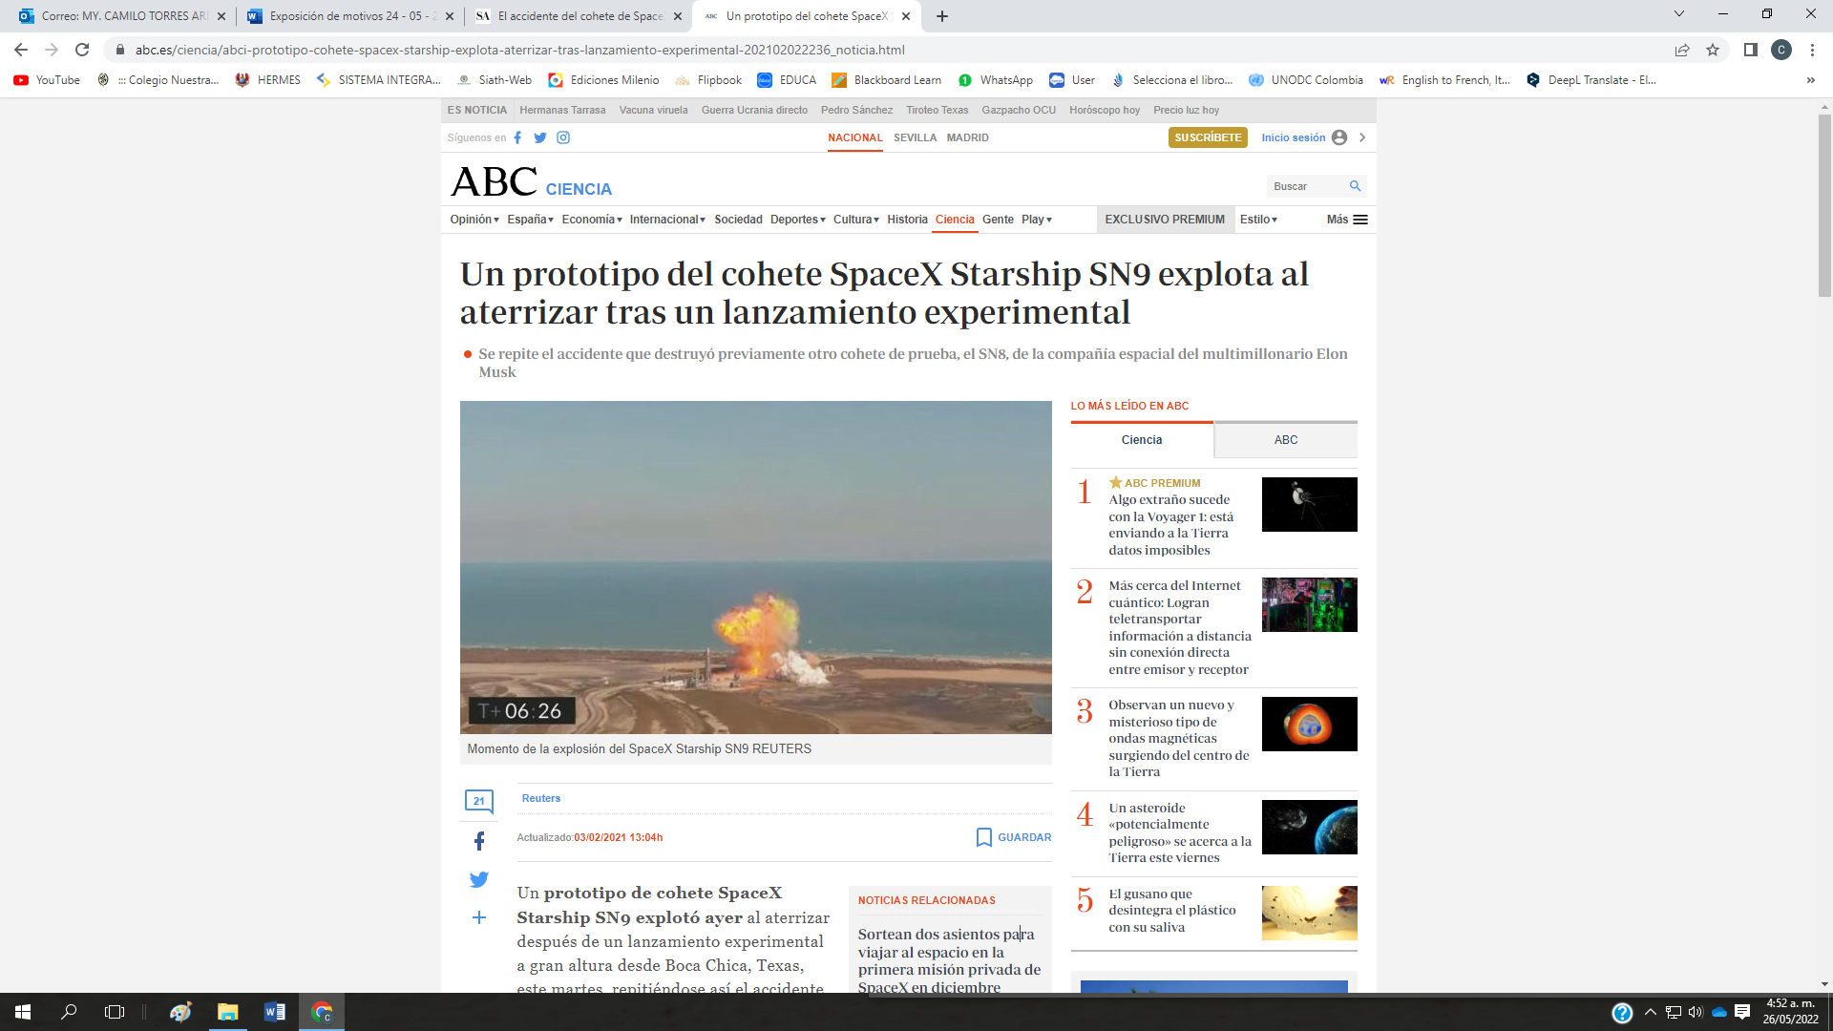

ABC ciencia (03 de febrero de 2021). Recuperado el 24/05/2022 de https:// https:// https://www.abc.es/ciencia/abci-prototipo-cohete-spacex-starship-explota-aterrizar-tras-lanzamiento-experimental-202102022236_noticia.html

- MARCO LEGAL EN MATERIA ESPACIAL

Durante los últimos años, el Gobierno Colombiano ha propendido por el fortalecimiento de las capacidades espaciales, situación que se refleja en el marco legal que, sobre la materia, ha sido incorporado a la legislación local.

En tal sentido, diferentes instrumentos internacionales fueron ratificados con relación al uso del espacio ultraterrestre como son:

- El Convenio sobre el Registro de los Objetos Lanzados al Espacio Ultraterrestre, aprobado por la Ley 1569 de 2012,

- El Convenio sobre la Responsabilidad Internacional por Daños Causados por Objetos, aprobado por la Ley 1591 de 2012.

- El Tratado sobre los principios que deben regir las actividades de los Estados en la exploración y utilización del espacio ultraterrestre, incluso la Luna y otros cuerpos celestes, aprobado por la Ley 2107 de 2021.

Igualmente, regulaciones internas han sido promulgadas sobre el ámbito espacial, como es el Decreto 2258 de 2018, por medio del cual se establecen normas y procedimientos para el registro de objetos lanzados al espacio ultraterrestre.

En el año 2006, mediante el Decreto N° 2442 del 18 julio de 2006 se creó la Comisión Colombiana del Espacio (CCE), como órgano intersectorial de consulta, coordinación, orientación y planificación, con el fin de orientar la ejecución de la política nacional para el desarrollo y aplicación de las tecnologías espaciales, y coordinar la elaboración de planes, programas y proyectos en este campo; en donde la FAC, a la fecha, ostenta la Secretaría Ejecutiva y la Secretaría Técnica, ejerciendo así el liderazgo en niveles tanto técnicos como administrativos.

En contraste con lo anterior, pese a que Colombia promueve el uso pacífico del espacio ultraterrestre, algunos instrumentos jurídicos internacionales no han sido ratificados. Es el caso del Acuerdo sobre el Salvamento y la Devolución de Astronautas y la Restitución de Objetos lanzados al Espacio Ultraterrestre; y el Acuerdo que debe regir las actividades de los Estados en la Luna y otros cuerpos celestes.

Lo expuesto puede entenderse como una oportunidad para el país, en la cual es dable adoptar medidas para garantizar la sostenibilidad a largo plazo de las actividades en el espacio ultraterrestre, pero también, para identificar un largo camino por recorrer sobre esta temática.

- ROL DEL SECTOR DEFENSA EN EL ÁMBITO ESPACIAL

Tal como se señaló en el acápite de justificación, la Constitución Política de Colombia, indica que la Fuerza Pública, y más concretamente las Fuerzas Militares, se hallan constituidas entre otras, para cuidar y resguardar la soberanía e integridad del territorio. Reflexionar sobre este rol en lo que respecta a las Fuerzas Militares (FF.MM.), en procura de la construcción de Estado, demanda asumir nuevos retos y avizorar desafíos en dominios en los cuales no es tradicional concebir roles institucionales para las entidades del sector defensa. El dominio espacial es uno de ellos.

La garantía del ámbito espacial como integrante del territorio colombiano, es una obligación de las Fuerzas Militares en lo que respecta al segmento de la órbita geoestacionaria (GEO) subyacente a nuestro territorio, tal y como ha sido reconocido por la Honorable Corte Constitucional a través de Sentencia C-278 de 2004 en la cual se señaló que Colombia ejerce soberanía sobre el segmento de la órbita geoestacionaria en complimiento del mandato constitucional contenido en su artículo 101, tal y como lo hace entre otras sobre el subsuelo, el mar territorial, el espectro electromagnético, el espacio aéreo, entre otros; lo anterior considerando que no existe disposición alguna que ordene un tratamiento diferente o especial a la GEO como componente del territorio colombiano.

Sumado a ello, ha señalado la Corte, que no existe una solución pacífica al planteamiento de la soberanía sobre el segmento de la GEO, más aún cuando no ha sido posible delimitar el espacio ultraterrestre, cobrando vigencia de esta manera la tesis del tratadista Enrique Gaviria Liévano según la cual los derechos soberanos sobre la GEO, no se oponen a los postulados contenidos en el Tratado de 1967 “Sobre los principios que deben regir las actividades de los Estados en la exploración y utilización del espacio ultraterrestre”.
Señalado lo anterior, cierto es que tanto el Estado como los particulares, mantienen vigentes su interés de alcanzar los beneficios que ofrece el acceso al espacio ultraterrestre, siendo hasta ahora la única limitante cierta, la capacidad física de sobrepasar el techo establecido por la tropopausa.
Por lo anterior, y con fundamento en el principio de coordinación armónica propio del derecho administrativo, resulta poco probable pensar que otras instituciones públicas colombianas, así como particulares, de manera autónoma, puedan realizar su labor y actividades espaciales, sin el apoyo de las Fuerzas Militares, por lo que es allí en donde el Sector Defensa cobra vigencia en cuanto a su rol en el ámbito espacial.
- ANTECEDENTES HISTÓRICOS DE LA FAC Y SU MISIÓN EN EL ÁMBITO ESPACIAL

- Después de la creación de la Comisión Colombiana del Espacio en el 2006, en el año 2007, por medio de la Resolución 126 de 2007 se crea el Comité de Asuntos Espaciales (CAE) de la FAC como órgano de consulta, coordinación, orientación y planificación, responsable de conducir la ejecución de la política institucional para el desarrollo y aplicación de las tecnologías espaciales, así como coordinar la elaboración de planes, programas, proyectos y propuestas de decisión ante la Comisión Colombiana del Espacio.

- Para el año 2011, por intermedio de su Plan Estratégico Institucional 2011-2030, la FAC contempló dentro de su visión “liderar el poder aéreo y espacial mediante el desarrollo tecnológico como puerta de acceso para avanzar en conocimiento sobre la Tierra y el espacio ultraterrestre”. Al igual que “mediante la promoción e impulso del desarrollo científico y tecnológico que le permita un desarrollo de la industria aérea, espacial y de defensa, y convertirse en una autoridad aeronáutica que confluya en la contribución y el desarrollo de la industria nacional”.

- Mediante el artículo 1 de la Resolución Ministerial 9271 de 2013, el señor General Comandante FAC fue designado como delegado del Ministerio de Defensa Nacional ante la Comisión Colombiana del Espacio.

- En el año 2013 se crea el Departamento de Asuntos Espaciales (EMAES) de la Fuerza Aérea Colombiana, por medio de la Disposición COFAC 603 del 04 de septiembre de 2013, la cual dependía del Segundo Comandante y Jefe de Estado Mayor de la Fuerza Aérea Colombiana.

- En el mismo año se creó el Programa Presidencial para el Desarrollo Espacial Colombiano (PPDEC) por medio del Decreto 2516 del 15 noviembre de 2013, con el fin de que lidere, coordine, fortalezca e impulse el desarrollo espacial colombiano y su integración al escenario internacional a través de la implementación de planes, proyectos y programas que ampliarán los beneficios de las tecnologías espaciales y permitan generar una nueva área de desarrollo industrial y de conocimiento para Colombia.

- En el año 2014, a través del artículo 35 del Decreto 1649 de 2014 (adicionado por el Decreto N° 470 de 2015) se creó la Dirección de Asuntos Espaciales como integrante del Departamento Administrativo de la Presidencia de la República, asignándose como una de sus funciones la orientación y formulación del Plan Estratégico de Desarrollo Espacial, así como la ejecución de planes, programas y proyectos derivados con el desarrollo espacial colombiano.

- Por medio del Decreto 724 de 2016 se modificó la estructura del Departamento Administrativo de la Presidencia de la República y en su artículo 6 se asignó como función del Despacho del Alto Consejero Presidencial para el Posconflicto, Derechos Humanos y Seguridad, la orientación y formulación del Plan Estratégico de Desarrollo Espacial, así como la ejecución de planes, programas y proyectos derivados del desarrollo espacial colombiano.

- A través del Decreto 672 de 2017, se modificó la estructura del Departamento Administrativo de la Presidencia de la República y en su artículo 45, numeral 9 se establece en el Consejero Presidencial de Seguridad la orientación y formulación del Plan Estratégico de Desarrollo Espacial, así como la ejecución de planes, programas y proyectos derivados del desarrollo espacial colombiano.

- A través de la Disposición 030 de agosto de 2017 se modificó la organización del Departamento de Asuntos Espaciales, el cual se transformó en Oficina Asuntos Espaciales, asignándose como misión “Promover el desarrollo de capacidades espaciales para garantizar el acceso, explotación y control del espacio desde el Sector Defensa y Seguridad”.

- En el año 2018 la FAC estableció la Política Espacial, fijando lineamientos y directrices frente al desarrollo espacial. “El dominio del espacio, así como el del aíre, son capacidades distintivas de la Institución. Por lo tanto, es una responsabilidad inherente a la Fuerza Aérea Colombiana liderar el desarrollo espacial del sector defensa y del país, así como impulsar la industria nacional espacial, de manera que se provean soluciones a las principales necesidades que demanda la nación mediante la aplicación de la tecnología espacial”. De igual forma, potenciar las líneas estratégicas sobre las cuales se proyecta el desarrollo espacial de la Fuerza Aérea: operaciones espaciales, gobernanza en temática espacial, cooperación internacional, proyectos e infraestructura espacial y formación del talento humano en temas espaciales.

- En el año 2018, mediante la Resolución 633 del 15 de agosto de 2018, se modifica el Comité de Asuntos Espaciales de la Fuerza Aérea Colombiana, adecuando su estructura a la nueva organización de la FAC.

- En el 2018 el presidente de la República, mediante el artículo 8 del Decreto 1714 de 2018, confía a la Vicepresidencia de la República la misión de ejercer la Presidencia de la Comisión Colombiana del Espacio.

- En el mismo año, la FAC, emitió la Directiva 030, la cual tiene por objetivo definir un procedimiento que estandarice funciones y responsabilidades y sirva como soporte y modelo a seguir en el desarrollo de actividades cuyo propósito sea el lanzamiento y pruebas de vehículos suborbitales. De igual manera y en concordancia a la mencionada Directiva, la institución generó procedimiento y formatos que permiten soportar y facilitar el desarrollo aeroespacial colombiano.

- De conformidad con lo establecido en el Decreto N° 2258 de 2018 “Por medio del cual se establecen normas y procedimientos para el Registro de Objetos Lanzados al Espacio Ultraterrestre y se adiciona el Título 9 de la Parte 2 del Libro 2 del Decreto N° 1070 de 2015, "Por el cual se expide el Decreto Único Reglamentario del Sector Administrativo de Defensa", a través de Acta No. LI/2015 de 26 de octubre de 2015 se eligió por unanimidad a la Fuerza Aérea Colombiana para llevar el registro de los lanzamientos realizados al espacio exterior.

- El 28 de noviembre del 2018 fue puesto en órbita el nanosatélite de observación de la Tierra FACSAT-1, el cual se convirtió en el primer satélite de la Fuerza Aérea Colombiana, permitiéndole a la misma desarrollar experiencia y conocimiento acerca de la operación de equipos con tecnología espacial.

- Dando continuidad al programa FACSAT, este seguirá permitiendo al país, a través de la FAC, desarrollar e implementar experiencia y conocimiento operacional relacionado con la explotación de activos espaciales; se prevé que está para abril de 2023 se ponga en órbita el nanosatélite FACSAT-2, dando al país y a la institución la oportunidad de mejorar significativamente, no solo en la operación y explotación de activos espaciales, sino en la aplicación y uso de productos derivados de tecnología espacial.

- A través de la Directiva Permanente 32 de 30 de agosto de 2019 se fijó el desarrollo espacial de la Fuerza como un objetivo estratégico y una política institucional permanente, con el fin de alcanzar y mantener una capacidad espacial para la garantía de seguridad y defensa de la Nación. Así mismo, en la mencionada norma, se encarga como misión de la Oficina de Asuntos Espaciales establecer programas y proyectos para el desarrollo espacial.

- El 13 de septiembre de 2019 por medio de la Resolución N° 725 se dispone la modificación en la conformación y funcionamiento del Comité de Asuntos Espaciales de la Fuerza Aérea Colombiana, como órgano de consulta, coordinación, orientación y planificación, coadyuvando al Comandante de la Fuerza Aérea Colombiana, quien es el responsable de conducir la ejecución de la política institucional, para el desarrollo y aplicación de las tecnologías espaciales y coordinar la elaboración, planes, programas, proyectos y propuestas de decisión en este campo ante la Comisión Colombiana del Espacio.

- En julio del año 2020, la Oficina de Asuntos Espaciales, actualmente Jefatura de Operaciones Espaciales, recibe la instrucción, por parte de los señores Generales Comandante de Operaciones Aéreas y Espaciales y Comandante de Desarrollo Humano de la FAC, de analizar tres cursos de acción como posibles soluciones para el problema que genera la ausencia de un plan de carrera, que impide que el personal que se desempeñe en el ámbito de las operaciones espaciales y puedan desarrollar la experticia para ser proyectados y especializados en esta área.

- El 03 de febrero de 2021 mediante resolución 0192, se crea la Jefatura de Operaciones Espaciales, la cual pertenece al Comando de Operaciones Aéreas y Espaciales (COAES), dada la naturaleza del área misional de la mencionada Jefatura.

- La institución cuenta con personal capacitado en temática espacial trabajando en la Jefatura de Operaciones Espaciales, la cual tiene como misión “ejercer el contrapoder espacial mediante la explotación de activos espaciales para garantizar la libertad de acción en el espacio, con el fin de proteger los intereses nacionales”.

- DESARROLLO AEROESPACIAL COLOMBIANO A TRAVÉS DE LA FAC

El desarrollo de las capacidades espaciales de la Fuerza Aérea Colombiana en ámbitos como las operaciones, la investigación y las aplicaciones espaciales, se ha convertido en una estrategia determinante para el cumplimiento de la misión institucional y proyección de la misma a corto, mediano y largo plazo.

Por esta razón, es justo resaltar y reconocer los méritos a la abnegada labor y sacrificio que realizan los hombres y mujeres que integran o que contribuyen al desarrollo de capacidades espaciales del país y de la FAC, logrando que, a la fecha en el panorama regional y global, Colombia se ubique en cuanto a ciencia y tecnología espacial como se relaciona a continuación:
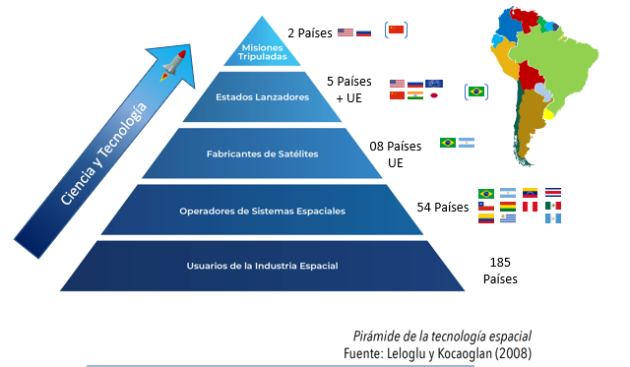
- ANÁLISIS DE IMPACTO FISCAL

El proyecto de ley no ordena gasto público y en consecuencia no genera un impacto fiscal, dando cumplimiento con lo establecido en la Ley 819 de 2003 “Por la cual se dictan normas orgánicas en materia de presupuesto, responsabilidad y transparencia fiscal y se dictan otras disposiciones”. El proyecto establece medidas para garantizar la defensa e integridad territorial en el ámbito espacial, en el marco general para el desarrollo de las actividades espaciales en Colombia, considerando el importante papel que el Estado debe tener en este campo para la promoción y desarrollo del sector espacial, así como en la ejecución de actividades en el espacio exterior, incluido la Luna y otros cuerpos celestes, en concordancia con la Constitución y los tratados internacionales ratificados en la materia, procurando que las mismas se desarrollen en condiciones que no constituyan un riesgo para la seguridad y defensa nacional, la operación aérea y espacial, y la soberanía nacional.

- ANÁLISIS SOBRE POSIBLES CONFLICTOS DE INTERÉS

De acuerdo con lo ordenado en el artículo 3º de la Ley 2003 de 2019, en concordancia con los artículos 286 y 291 de la Ley 5 de 1992 (Reglamento del Congreso), y conforme con el objetivo de la presente iniciativa, se puede concluir que, no se han identificado motivos que puedan generar un conflicto de interés para que los congresistas ponentes puedan debatir y votar esta iniciativa legislativa.

- PROPOSICIÓN
Por lo anteriormente expuesto, solicito a la Honorable Plenaria de la Cámara de Representantes, dar segundo debate al Proyecto de Ley 296 de 2022 Cámara, Nº 380 de 2022 Senado, “Por medio de la cual se adoptan medidas para garantizar la defensa e integridad territorial en el ámbito espacial y se dictan otras disposiciones”, acogiendo el texto propuesto.

Cordialmente,

H.R GERSEL LUIS PEREZ ALTAMIRANDA
Departamento del Atlántico
Coordinador Ponente

H.R ELIZABETH JAY-PANG DIAZ
Departamento Archipiélago de San Andrés Providencia y Santa Catalina
Ponente

H.R JUANA CAROLINA LONDOÑO JARAMILLO
Departamento de Caldas
Ponente

H.R DAVID RICARDO RACERO MAYORCA
Bogota D.C

H.R ANDRES DAVID CALLE AGUAS
Departamento Cordoba

H.R ALVARO MAURICIO LONDOÑO
Departamento Vichada

- TEXTO PROPUESTO PARA SEGUNDO DEBATE

PROYECTO DE LEY NO. 296 DE 2022 CÁMARA Y º 380 DE 2022 SENADO

“POR MEDIO DE LA CUAL LA SE ADOPTAN MEDIDAS
PARA GARANTIZAR LA DEFENSA E INTEGRIDAD TERRITORIAL EN EL ÁMBITO ESPACIAL Y SE DICTAN OTRAS DISPOSICIONES”

“EL CONGRESO DE COLOMBIA,

DECRETA”

Artículo 1°. Objeto. La presente ley establece medidas para garantizar la defensa e integridad territorial en el ámbito espacial, en el marco general para el desarrollo de las actividades espaciales en Colombia, considerando el importante papel que el Estado debe tener en este campo para la promoción y desarrollo del sector espacial, así como en la ejecución de actividades en el espacio exterior, incluido la Luna y otros cuerpos celestes, en concordancia con la Constitución y los tratados internacionales ratificados en la materia, procurando que las mismas se desarrollen en condiciones que no constituyan un riesgo para la seguridad y defensa nacional, la operación aérea y espacial, y la soberanía nacional.

Artículo 2°. Actividades espaciales controladas. Las actividades espaciales podrán ser desarrolladas al interior del territorio nacional por personas naturales o jurídicas, de carácter público o privado.

Se podrán desarrollar las siguientes actividades espaciales contraladas, previo control y supervisión del Ministerio de Defensa Nacional – Fuerza Aérea Colombiana:

- Lanzamiento de vehículos orbitales.
- Pruebas de vehículos orbitales.
- Lanzamiento de vehículos suborbitales.
- Pruebas de vehículos suborbitales.

Artículo 3°. Protección al medio ambiente. Las actividades espaciales permitidas en Colombia, deberán garantizar la minimización de los efectos adversos de estas en el medio ambiente, tanto en la Tierra, como en el espacio exterior. Así mismo, procurarán por el mantenimiento del uso sostenible del espacio, específicamente, a través de la disminución de emisión de desechos espaciales.

Artículo 4°. Obligación de registro. Previo al lanzamiento de cualquier objeto espacial desde el territorio colombiano o a nombre del Estado Colombiano, el mismo deberá registrarse de conformidad con el Convenio de Registro de Objetos Lanzados al Espacio Ultraterrestre ratificado por Colombia. Los lanzamientos deberán contar con el concepto
favorable del Ministerio de Defensa Nacional – Fuerza Aérea Colombiana, con el objeto de controlar, supervisar y regular que éstos no constituyan un riesgo para la seguridad y defensa nacional, la operación aérea y espacial, y la soberanía nacional.

Artículo 5°. Cambio de denominación. Modifíquese la denominación de la Fuerza Aérea Colombiana, por “Fuerza Aeroespacial Colombiana”.

Parágrafo 1. Tras la promulgación de la presente Ley, la Fuerza Aeroespacial Colombiana ostenta las mismas facultades legales, roles, misionalidad, responsabilidades, atribuciones y competencias; que hasta la fecha ostentaba la Fuerza Aérea Colombiana.
Parágrafo 2. Para todos los efectos legales, se entenderá que Fuerza Aeroespacial Colombiana, corresponde a la Fuerza Aérea referida en la Constitución, la ley y demás reglamentación vigente.
Artículo 6°. Reglamentación y responsabilidad. El Gobierno Nacional, a través del Ministerio de Defensa Nacional, regulará todas las actividades espaciales contraladas, de conformidad con la normatividad que para el efecto se expida, así como, los tratados internacionales ratificados por Colombia.

Las personas naturales o jurídicas, de carácter público o privado, serán responsables de dichas actividades espaciales, así como por los daños que estas puedan causar.

Artículo 7°. Vigencia. La presente Ley rige a partir de su promulgación.

De los Honorables Representantes,

H.R GERSEL LUIS PEREZ ALTAMIRANDA
Departamento del Atlántico
Coordinador Ponente

H.R ELIZABETH JAY-PANG DIAZ
Departamento Archipiélago de San Andrés Providencia y Santa Catalina
Ponente

H.R JUANA CAROLINA LONDOÑO JARAMILLO
Departamento de Caldas
Ponente

H.R DAVID RICARDO RACERO MAYORCA
Bogota D.C
Ponente

H.R ANDRES DAVID CALLE AGUAS
Departamento Cordoba
Ponente

H.R ALVARO MAURICIO LONDOÑO
Departamento Vichada
Ponente

